EL PRIMERO A384 REVIVAL

Il momento è finalmente giunto: Zenith festeggia quest'anno il 50° anniversario del calibro El Primero, lanciato nel 1969, nonché l'anniversario del primo orologio ad essere dotato di questo rivoluzionario movimento: El Primero A384. Con il suo design particolare ed immediatamente riconoscibile, A384 ha introdotto nel mondo dei cronografi una nuova concezione dello stile e della sostanza, diventando un iconico oggetto da collezione. El Primero A384 ritorna oggi sotto forma di una serie Revival. Il Revival è molto più di un semplice orologio di ispirazione vintage, è infatti una ricostruzione storicamente precisa di uno dei cronografi più iconici mai creati. Con il suo stile rétro-futuristico, le proporzioni senza tempo e il mitico calibro cronografico, l'A384 è il tassello conclusivo delle serie celebrative del 50° anniversario di El Primero.
Quando nel 1969 è stato presentato per la prima volta, il calibro cronografico automatico El Primero ha subito riscosso un successo travolgente. Era il primo movimento cronografico automatico ed esibiva una serie di caratteristiche uniche che gli hanno consentito di superare la prova del tempo e di rimanere un movimento eccezionale per mezzo secolo: alta frequenza di 36.000 alt/ora, meccanismo cronografico con ruota a colonne e sistema di carica automatica che garantisce 50 ore di riserva di carica.
In concomitanza con l'annuncio del movimento, nel 1969, era stato annunciato anche il primo orologio che lo avrebbe adottato: Zenith El Primero A384. Rivoluzionario come il suo movimento, l'A384 spiccava per il suo design originale. Per l'A384 Revival, Zenith ha cercato di preservare e riprodurre quasi tutto dell'orologio originale, adottando un approccio di “ingegneria inversa“ in cui ogni componente è fedele all'originale. Ogni pezzo dell'A384 originale del 1969 è stato digitalizzato per poter essere riprodotto fedelmente, dalla cassa in acciaio sfaccettata da 37 mm al quadrante tachimetrico laccato bianco e nero. Le sole differenze, o meglio miglioramenti, sono il vetro zaffiro in sostituzione di quello acrilico, il nuovo fondello che sostituisce quello in acciaio massiccio e la nuova versione del movimento cronografico El Primero 400, l'apice di mezzo secolo di costanti messe a punto e regolazioni. In linea con il suo intrinseco aspetto retrò, El Primero A384 Revival è corredato da un cinturino in alligatore nero con fodera in caucciù nero, che completa il look vintage dell'A384 con una resistenza contemporanea. È disponibile anche un bracciale in metallo integrato tipo 'ladder' che riprende l'estetica di uno dei bracciali di El Primero A384 originale del 1969.
Dopo il ricercatissimo cofanetto El Primero presentato a gennaio e la serie A386 Revival in tre leghe d'oro annunciata in occasione di Baselworld, per celebrare il 50° anniversario di El Primero verrà prodotto anche un A384 Revival in edizione speciale che costituirà il tassello conclusivo della serie El Primero Revival, che rende omaggio agli orologi Zenith che hanno utilizzato per primi questo glorioso calibro. A differenza dell'A386, l' A384 Revival non viene prodotto in edizione limitata, diventando così un pezzo esclusivo ma raggiungibile della storia di El Primero.
ZENITH: il futuro dell'orologeria svizzera
Guidata come sempre dall'innovazione, Zenith si distingue per gli eccezionali movimenti sviluppati e realizzati internamente che alimentano tutti i suoi orologi, come il DEFY Inventor con il suo precisissimo oscillatore monolitico e il DEFY El Primero 21 con il suo cronografo al 1/100 di secondo. Dalla sua creazione nel 1865, Zenith ha costantemente ridefinito i concetti di precisione e innovazione come dimostrano ad esempio il primo orologio "Pilot" agli albori dell'aviazione e il calibro cronografo automatico “El Primero” prodotto in serie. Sempre un passo avanti, Zenith scrive un nuovo capitolo della sua storia straordinaria definendo nuovi standard di prestazioni e design. Zenith è pronta a dare forma al futuro dell'orologeria svizzera, sostenendo tutti coloro che osano sfidare il tempo e mirare alle stelle.

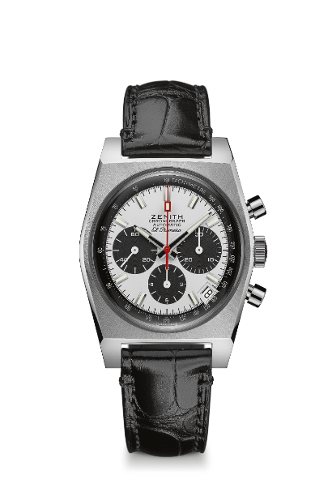
EL PRIMERO A384 REVIVAL
EDIZIONE SPECIALE 50° ANNIVERSARIO

Referenza: 03.A384.400/21.C815
Revival originale della Referenza A384 del 1969:
Cassa Original 1969 del diametro di 37 mm
Cronografo automatico El Primero con ruota a colonne
MOVIMENTO
Movimento: El Primero 400 automatico
Calibro: 13¼‘‘‘ (diametro: 30 mm)
Spessore del movimento: 6,6 mm
Componenti: 278
Rubini: 31
Frequenza: 36.000 alt/ora (5 Hz)
Riserva di carica: min. 50 ore
Finiture: massa oscillante con motivo “Côtes de Genève”
FUNZIONI
Ore e minuti al centro
Piccoli secondi a ore 9
Cronografo:
- Lancetta del cronografo al centro
- Contatore delle 12 ore a ore 6
- Contatore dei 30 minuti a ore 3
Scala tachimetrica
Data a ore 4:30
CASSA, QUADRANTE E LANCETTE
Diametro: 37 mm
Apertura diametro: 32,3 mm
Spessore: 12,60 mm
Vetro: vetro zaffiro bombato con trattamento antiriflesso sui due lati
Fondello: vetro zaffiro trasparente
Materiale: Acciaio inossidabile
Impermeabilità: 10 ATM
Quadrante: quadrante laccato bianco con tre contatori neri
Indici delle ore: rodiati, sfaccettati e rivestiti di Super-LumiNova® SLN C3
Lancette: rodiati, sfaccettati e rivestiti di Super-LumiNova® SLN C3
CINTURINI E FIBBIE
Cinturino: abbinato a un cinturino in alligatore nero o a un bracciale tipo 'ladder'
Fibbia: fibbia ad ardiglione in acciaio inossidabile

Per le immagini, accedere al link seguente
http://pressroom.zenith-watches.com/login/?redirect_to=%2F&reauth=1

